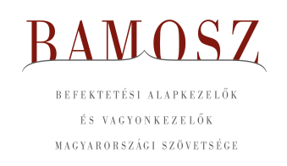
Kisebb csökkenés
Budapest, 2022. április 19.

Márciusban 0,7%-kal, azaz 55 milliárd forinttal csökkent a befektetési alapokban kezelt vagyon. Ami a tőzsdéket illeti a fejlett piacon már kisebb emelkedést figyelhettünk meg, míg a fejlődő piacokon további csökkenés történt. A magyar börze ezúttal a fejlett piacot követte. A devizapiacon a forint az euróhoz képest gyakorlatilag nem változott, míg a dollárral szemben némileg tovább gyengült.
A befektetési alapok esetében az elmúlt hónapban a tőkeáramlások eredője mínusz 56 milliárd forintot mutat. A hónap folyamán a kötvény, az árupiaci és a pénzpiaci alapok kivételével mindenhol tőkekiáramlást tapasztalhattunk. A tőkeáramlás, a hozamok és az árfolyammozgások eredőjeként a BAMOSZ tagok által kezelt befektetési alapok összvagyona 0,7%-kal csökkent az év harmadik hónapjában. A hónap végén a BAMOSZ tagok mindösszesen 7.510 milliárd forintot kezeltek befektetési alapokban.

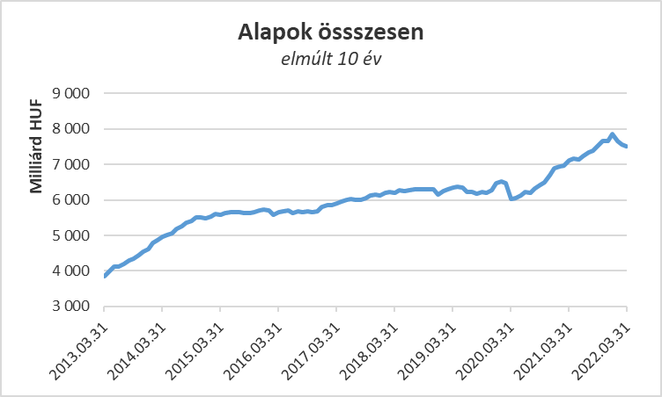

Néhány fontosabb tőkepiaci
index teljesítménye:

RMAX | 0,19 %
MAX | - 4,01 %
BUX | 2,28 %
MSCI DM (USD) | 2,52 %
MSCI EM (USD) | - 2,52 %

Az euró/forint, illetve a
dollár/forint árfolyam változása

EUR/HUF | - 0,05 %
USD/HUF | 0,39 %

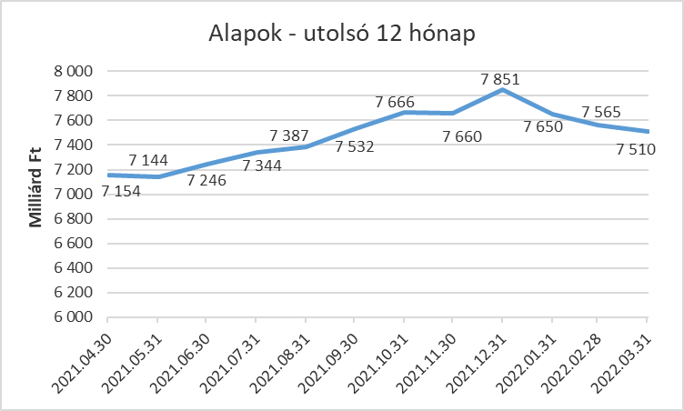

A pénzpiaci alapokhoz közel félmilliárdnyi tőke érkezett, amihez a hozamok is hozzá tudtak tenni. Összességében 2,1%-os a vagyonnövekedés a legkisebb kategóriánál.

A kötvényalapoknál is tőkebeáramlást láthattunk összességében 11,1 milliárdos értékben, amely a legnagyobb érték a kategóriák között. A rövid futamidejű kötvényalapok esetében 6,7 milliárdos beáramlást láthattunk. A hosszú futamidejű kötvényalapoknál is tőkebeáramlást láthattunk 8,5 milliárdos értékben. A szabad futamidejű kötvényalapoknál tőkekiáramlás volt 4,1 milliár forintnyi értékben. A hozamokkal együtt azonban a kötvényalapok vagyona 1,2 százalékkal csökkent.

A vegyes alapoknál jelentős, 29 milliárdnyi tőkekiáramlás volt márciusban, amely a második legmagasabb érték a kategóriák között. A hozamok ezúttal sem tudtak hozzájárulni a növekedéshez, így a kategória vagyona 2,2 százalékkal csökkent a hónap során.

A részvényalapoknál is tőkekiáramlást figyelhettünk meg az elmúlt hónapban. Ennek nagysága 8 milliárd forint. Az árfolyammozgások azonban segítették a növekedést, így összességében a részvényalapok vagyona 1,1%-kal lett több.

A tőkevédett alapok esetében ebben a hónapban 6,3 milliárdnyi tőke távozott, amely két lejáró alap számlájára írható. A vagyon ennek megfelelően csökkent és mivel a második legkisebb kategóriáról van szó, jelentős az így létrejött változás: 17,1%-os, amely a legnagyobb a kategóriák között.

Az abszolút hozamú alapok esetében tőkekiáramlás volt 5,9 milliárdos értékben. A hozamok azonban kedvezően alakultak, így a kategória esetében minösszesen 0,3%-os csökkenést tapasztalhattunk.

A származtatott alapok esetében ebben a hónapban 8,2 milliárdnyi tőkekiáramlást láthattunk, amely nagyrészt három lejáró alapnak volt köszönhető. A hozamok sem alakultak pozitívan, így a kategória nettó eszközértéke 13,1%-kal csökkent. (A nagy százalékos csökkenés nyilvánvalóan azzal is magyarázható, hogy egy kisebb kategóriáról van szó.)

Az ingatlanalapok esetében a hónap során 29,1 milliárdnyi tőke távozott, amely a legmagasabb érték a kategóriák között. Az ingatlanalapoknál a hozamokra mindig lehet számítani, de ezt a nagyságú tőkekiáramlást nem lehetett ledolgozni. A tőkeáramlás, a hozamok és az árfolyammozgások eredőjeként a nettó eszközérték 1,6%-kal lett kevesebb. Továbbra is a vegyes alapok a legnagyobb kategória, de tovább csökkent az előnye. Az valószínűsíthető, hogy a következő hónap végére az ingatlanalapok lesznek a legnagyobb kategória, vissza/megelőzve a vegyes alapokat.

Az árupiaci alapokhoz 0,8 milliárdnyi tőke érkezett. A hozamok igen kedvezően alakultak a hónap folyamán, így a vagyonváltozás plusz 14,6% lett.

Az elsősorban intézményi befektetők vagyonát kezelő zártkörű alapok esetében az elmúlt hónapban tőkebeáramlás volt tapasztalható 18 milliárdos értékben. A hozamok ezen még javítani is tudtak valamelyest, így a vagyon 3,6%-kal nőtt a hónap során.

A szerkesztők figyelmébe:
BAMOSZ
A Befektetési Alapkezelők és Vagyonkezelők Magyarországi Szövetsége (BAMOSZ) a hazai alap- és vagyonkezelő szakmát képviselő szövetség. A BAMOSZ 25 tagja összesen 11.100 milliárd forint vagyont kezel, ezen belül mintegy 7.500 milliárd forintot befektetési alapokban. A BAMOSZ honlapja a www.bamosz.hu oldalon található.
A tájékoztatóban szereplő adatok – egyéb megjelölés hiányában – a Befektetési Alapkezelők és Vagyonkezelők Magyarországi Szövetségének tagjai által szolgáltatott számokon alapulnak, és kizárólag a BAMOSZ tagjaira vonatkoznak. Az adatok tájékoztató jellegűek, azok helyességét a BAMOSZ-nak nem áll módjában ellenőrizni, ezért azokért felelősséget nem vállal.
Részletes háttértáblák a BAMOSZ honlapon találhatók:

Legfrissebb havi adatok

További információ:
Szendi Sándor
info@bamosz.hu

